# Сводный отчет о научно-исследовательской деятельности ВУЗа за 2020 год

Общее количество статей по всем кафедрам: 13

Общее количество статей, написанных преподавателями: 9

Общее количество статей, с участием студентов: 5

Общее количество статей в журналах РИНЦ: 5

Общее количество статей в журналах РИНЦ, с участием студентов: 1

Общее количество статей в журналах РИНЦ, написанных преподавателями: 4

Общее количество статей в журналах ВАК: 7

Общее количество статей в журналах ВАК, с участием студентов: 4

Общее количество статей в журналах ВАК, написанных преподавателями: 4

Общее количество статей в журналах Scopus: 1

Общее количество статей в журналах Scopus, с участием студентов: 0

Общее количество статей в журналах Scopus, написанных преподавателями: 1

Общее количество статей, выполненных в рамках грантов: 2

# Динамика научно-исследовательской деятельности ВУЗа

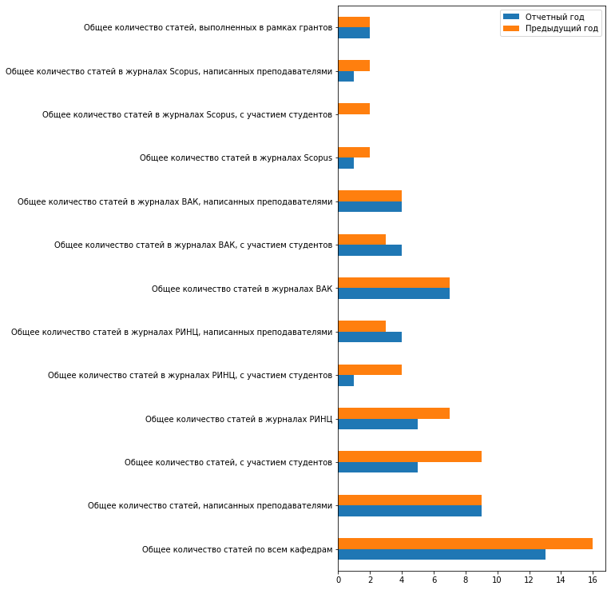

# Сводный отчет о научно-исследовательской деятельности ВУЗа по кафедрам

|  |  |  |  |  |  |  |  |  |  |  |  |  |
| --- | --- | --- | --- | --- | --- | --- | --- | --- | --- | --- | --- | --- |
| Кафедра | Количество статей с участием студентов: | Количество статей, написанных преподавателем: | Количество статей ВАК: | Количество статей ВАК, написанных преподавателем: | Количество статей ВАК, с участием студентов: | Количество статей РИНЦ: | Количество статей РИНЦ, написанных преподавателем: | Количество статей РИНЦ, с участием студентов: | Количество статей СКОПУС: | Количество статей СКОПУС, написанных преподавателем: | Количество статей СКОПУС, с участием студентов: | Количество статей, выполненных в рамках гранта: |
| МОГУ | 1 | 2 | 1 | 1 | 1 | 1 | 1 | 0 | 0 | 0 | 0 | 1 |
| ОТиОС | 1 | 3 | 3 | 2 | 1 | 1 | 1 | 0 | 0 | 0 | 0 | 0 |
| РЭМ | 2 | 4 | 2 | 1 | 1 | 3 | 2 | 1 | 1 | 1 | 0 | 1 |
| ТДиМЭ | 1 | 0 | 1 | 0 | 1 | 0 | 0 | 0 | 0 | 0 | 0 | 0 |
| Итого | 5 | 9 | 7 | 4 | 4 | 5 | 4 | 1 | 1 | 1 | 0 | 2 |

# Графическое представление научно-исследовательской деятельности ВУЗа по кафедрам

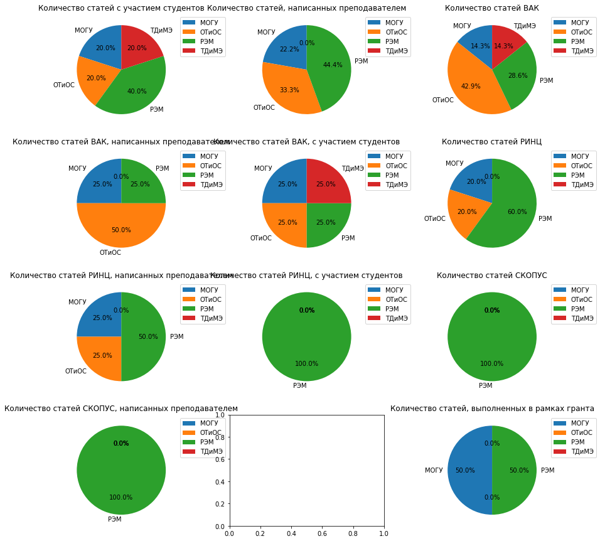

# Графическое представление научно-исследовательской деятельности кафедр по категориям статей

